**­KEY-KNOWLEDGE**



**Nome Documento**

Requirements Analisys Document

Version 1.0

SOMMARIO

TABELLA REVISIONI 3

ATTORI 4

DIAGRAMMA DELLE GERARCHIE UTENTI 4

PACKAGE USERMANAGEMENT 6

REGISTRAZIONE 7

TABELLA CAMPI DI REGISTRAZIONE 8

LOGIN 9

TUTORIAL 10

CANCELLA UTENTE 10

SOSPENDI UTENTE 11

AGGIUNTA FOTO 11

VISITA PROFILO 12

MODIFICA PASSWORD 12

RECUPERA PASSWORD 13

PACKAGE REPORTING 14

CREAZIONE REPORT 14

GESTIONE REPORT 14

PACKAGE QUESTIONMANAGEMENT 15

AGGIUNGI CATEGORIA 15

CANCELLA CATEGORIA 16

AGGIUNGI DOMANDA 16

CANCELLA DOMANDA 17

TABELLA DATI DOMANDA 17

PACKAGE PLAYING 19

SCELTA MODALITA’ 19

ABBINAMENTO 19

RISPOSTA DOMANDA 20

CREA DOMANDA 20

SCEGLI DOMANDA 21

LISTA MOK-UP: 23

Benvenuto [MK0] 23

Registrazione corretta[MK1] 23

Registrazione non corretta[MK2] 24

Pop-up avviso email[MK3] 24

Login corretto[MK4] 25

Login non corretto[MK5] 25

Regole gioco[MK6] 26

Risposta domanda[MK7] 26

Scelta domanda[MK8] 27

Creazione domanda[MK9] 27

Schermata principale[MK10] 28

Schermata KNOWLEDGE[MK11] 28

Scelta modalità[MK12] 29

Caricamento[MK13] 29

Caricamento completato[MK14] 30

Caricamento fallito[MK15] 30

Esempio domanda[MK16] 31

Esempio domanda[MK17] 31

Attesa fine partita[MK18] 32

Fine partita[MK19] 32

Attesa domanda[MK20] 33

Risposta domanda con Report[MK21] 33

User-Management Select[MK22] 34

Management Area[MK23] 34

Delete User[MK24] 35

Stats User[MK25] 35

View Report[MK26] 36

Enter Question Manager[MK27] 36

Question Area[MK28] 37

Adding Category[MK29] 37

New Category[MK30] 38

View Questions[MK31] 38

Adding Question[MK32] 39

New Question[MK33] 39

Deleting Category[MK34] 40

Update password [MK35] 40

**TABELLA REVISIONI**

|  |  |  |  |
| --- | --- | --- | --- |
| ****DATA**** | ****VERSIONE**** | ****DESCRIZIONE**** | ****AUTORE**** |
| **04/11/2020** | **1.0** | **Prima versione del documento Requisiti e casi d’uso** | **Crescenzo Manzone**  **Franco Nicola Fernando**  **Giovanni Battista Mercurio** |

**ATTORI**

* **UTENTE REGISTRATO:** Accede a tutte le funzionalità di gioco dell’app.
* **USER MANAGER:** amministra gli altri utenti all’intero del sistema.

**permessi:**

* Bloccare utente
* Rimuovere utente
* Aggiungere campi nel profilo utente
* **QUESTION MANAGER:** amministra il gioco inserendo o togliendo categorie e domande.

**permessi:**

* Aggiungere una categoria
* Rimuovere una categoria
* Aggiungere domande
* Rimuovere domande

**DIAGRAMMA DELLE GERARCHIE UTENTI**

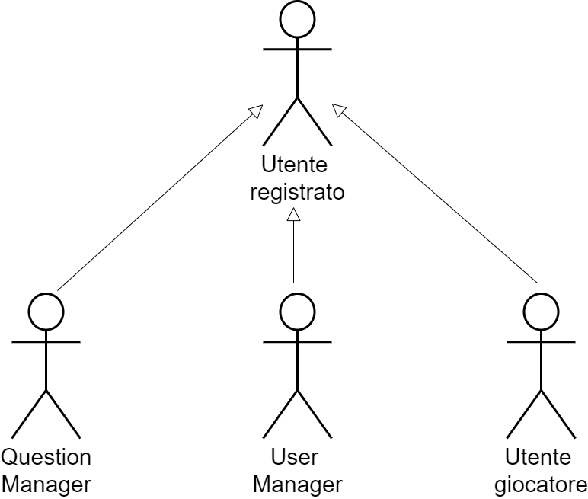

**PACKAGE USERMANAGEMENT**

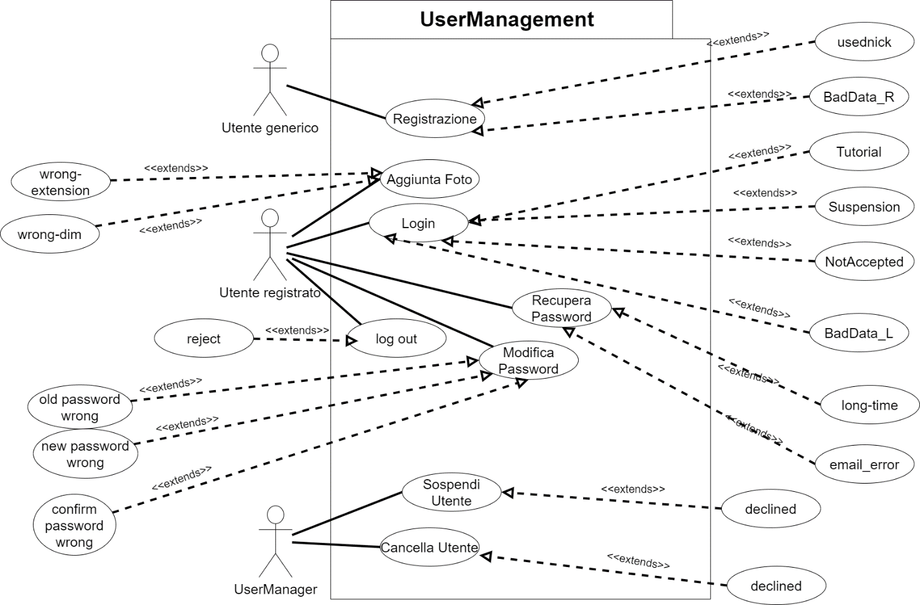

**REGISTRAZIONE**

|  |  |
| --- | --- |
| Nome caso d’uso | Registrazione[UC-R] |
| Attori Partecipanti | Utente generico |
| Condizioni d’ingresso | L’utente apre il sistema per la prima volta. |
| Flusso di eventi | 1.L’utente compila i campi del form elencati nella tabella dei campi di registrazione.  (vedi MK1)  2.Il sistema controlla che i campi siano corretti e che i dati obbligatori siano compilati, se lo sono permette all’utente di registrarsi.  3.L’utente preme il pulsante SIGN IN.  4.Il sistema controlla che il nickname usato non sia già in uso.  5.Il sistema invia una mail all’indirizzo specificato dall’utente e lo avvisa di confermarla per validare l’account. (vedi MK3)  6.L’utente accede alla sua mail e clicca sul link che lo porta a fare il login. (la mail è valida per 1 ora).  7.Il sistema salva i dati inseriti come utente registrato. |
| Condizioni d’uscita | L’utente clicca sul pulsante REGISTER |
| Requisiti qualitativi | La mail deve essere inviata subito dopo la registrazione, con un tempo limite di 10 secondi. La mail ha validità di 1 ora. |
| Eccezione: BadData_R | Se nel passo 2 il controllo non va a buon fine il sistema non permette all’utente di registrarsi e gli chiede di ricompilare i campi mostrandogli gli errori commessi. I messaggi di errore sono riportati nella tabella dei campi di registrazione.(vedi MK2)  Si ritorna al punto 1 del flusso di eventi principale. |
| Eccezione:usednick | Nel passo 4 il controllo non va a buon fine e il sistema avvisa l’utente. Si ritorna al passo 1. |

**TABELLA CAMPI DI REGISTRAZIONE**

|  |  |  |  |
| --- | --- | --- | --- |
| **NOME CAMPO** | **CONTENUTO** | **OBBLIGATORIETA’** | **MESSAGGIO DI ERRORE** |
| Nickname | Qualsiasi stringa fino a 45 caratteri che non sia già presente sul DataBase | **si** | Nickname non valido o già in uso  (Campo Obbligatorio) |
| Password | Una stringa da 5 a 10 caratteri con almeno 1 numero, 1 carattere speciale e una lettera maiuscola | **si** | Password non valida:  devi usare: almeno un numero, una lettera maiuscola, un carattere speciale, da 5 a 10 lettere.  (Campo Obbligatorio) |
| Confirm Password | Deve essere identico al campo Password | **si** | Le password non corrispondono  (Campo Obbligatorio) |
| email | Deve essere una mail valida | **si** | Email non valida  (Campo Obbligatorio) |
| Surname | Qualsiasi stringa fino a 45 caratteri senza numeri ne caratteri speciali | **no** | Nome non valido |
| Name | Qualsiasi stringa fino a 45 caratteri senza numeri ne caratteri speciali | **no** | Cognome non valido |
| photo | Qualsiasi file con peso inferiore o uguale a 500 kb | **no** | Immagine non valida(deve avere un peso minore di 500 kb) |

**LOGIN**

|  |  |
| --- | --- |
| Nome caso d’uso | Login |
| Attori Partecipanti | Utente registrato |
| Condizioni d’ingresso | L’utente apre il sistema dopo molto tempo oppure è entrato cliccando sul link alla mail oppure è entrato dopo aver effettuato la registrazione. |
| Flusso di eventi | 1.L’utente compila i campi (Nickname, password) del form e preme LOGIN. (vedi MK4)  2.Il sistema controlla che i campi corrispondono a un account già registrato, se corrispondono il sistema fa accedere l’utente. |
| Condizioni d’uscita | L’utente clicca sul pulsante LOGIN e il sistema accetta i dati. |
| Requisiti qualitativi | Il sistema dovrà rispondere in un tempo minore di 10 secondi. |
| Eccezione: BadData_L | Se nel passo 2 i campi inseriti dall’utente non corrispondono ad un utente già registrato, il sistema non permette all’utente di accedere e gli chiede di ricompilare i campi mostrandogli un messaggio: “Nickname o password errati, riprovare”. (vedi MK5)  Si ritorna al punto 1 del flusso di eventi principale. |
| Eccezione: NotAccepted | Se nel passo 2 i campi inseriti corrispondono a un utente registrato ma non accettato, il sistema fa comparire un messaggio pop-up :”accettare la mail prima di fare il login”. |
| Eccezione:Suspension | Se l’utente è stato sospeso in precedenza quando fa login con le sue credenziali il sistema gli mostra il messaggio: ”Sei stato sospeso, attendi 7 giorni” |
| Flusso alternativo: Tutorial | Se è il primo accesso dell’utente, il sistema alla fine del login reindirizza l’utente al caso d’uso tutorial. |

|  |  |
| --- | --- |
| Nome caso d’uso | Tutorial |
| Attori Partecipanti | Utente giocatore |
| Condizioni d’ingresso | L’utente crea un nuovo account ed effettua il login per la prima volta oppure preme sul pulsante “?” sulla schermata KNOWLEDGE |
| Flusso di eventi | 1) L’utente legge il regolamento e preme “NEXT”  2) inizia con le domande. L’utente seleziona la sua risposta e la conferma premendo su “CONFIRM”.  (vedi MK7)  3) l’utente seleziona una tipologia tra quelle disponibili  4)l’utente seleziona una domanda tra quelle disponibili e conferma  (vedi MK8)  5) L’utente formula una domanda con la relativa risposta (compilando la domanda e le risposte) e viene inviata al suo pseudo-avversario.  (vedi MK9)  6)All’utente appare la schermata HOME (vedi MK10)  7) l’utente visualizza la schermata KNOWLEDGE dove preme il tasto “Ho Capito”(vedi MK11) |
| Condizioni d’uscita | Il tutorial finisce e l’Utente viene portato alla home |

**TUTORIAL**

**CANCELLA UTENTE**

|  |  |
| --- | --- |
| Nome caso d’uso | Cancella Utente |
| Attori partecipanti | UserManager |
| Condizioni d’ingresso | L’Usermanager preme sul pulsante elimina sull’utente desiderato(vedi MK24) o preme DELETE sul report creato dall’utente |
| Flusso di eventi | 1. Il sistema fa apparire u pop-up di conferma con il messaggio “Eliminare L’utente?” con i pulsanti SI e NO 2. L’UserManager clicca su SI 3. Il sistema cancella l’utente |
| Condizioni d’uscita | L’UserManager fa logout |
| Flusso alternativo: declined | Al passo 2 L’userManager clicca su NO e il sistema non cancella l’utente |

**SOSPENDI UTENTE**

|  |  |
| --- | --- |
| Nome caso d’uso | Sospendi Utente |
| Attori partecipanti | UserManager |
| Condizioni d’ingresso | L’Usermanager preme sul pulsante sospendi sull’utente desiderato(vedi MK24) o preme SUSPEND sul report creato dall’utente |
| Flusso di eventi | 1. Il sistema fa apparire u pop-up di conferma con il messaggio “Sopsendere l’utente per una settimana?” con i pulsanti SI e NO 2. L’UserManager clicca su SI 3. Il sistema sospende l’utente |
| Condizioni d’uscita | L’UserManager fa logout |
| Flusso alternativo: declined | Al passo 2 L’userManager clicca su NO e il sistema non sospende l’utente |

**AGGIUNTA FOTO**

|  |  |
| --- | --- |
| **NOME CASO D’USO** | Aggiunta Foto [CU-AF] |
| **ATTORI** | Utente giocatore |
| **CONDIZIONI D’INGRESSO** | L’utente è nella schermata principale del profilo e clicca sul pulsante “aggiungi foto” |
| **FLUSSO DI EVENTI** | 1. L’utente sceglie una foto dal proprio dispositivo e clicca su di essa per aggiungerla. 2. Il sistema mostra all’utente la nuova foto appena aggiunta, nel campo dedicato all’interno della schermata principale del profilo (vedi mk-10) |
| **CONDIZIONI DI USCITA** | L’utente clicca su una foto all’interno del proprio dispositivo e la aggiunge. |
| **ECCEZIONE “wrong-extension”** | Se l’utente sceglie una foto con estensione diversa da png o jpeg, il sistema mostra all’utente un Toast con il seguente messaggio “impossibile aggiungere la foto selezionata, riprovare” |
| **ECCEZIONE “wrong-dim”** | Se l’utente inserisce una foto con dimensioni superiori a 50KB, il sistema mostra all’utente un Toast con il seguente messaggio “impossibile aggiungere la foto selezionata, riprovare” |

**LOG-OUT**

|  |  |
| --- | --- |
| **NOME CASO D’USO** | LOG-OUT [CU-OUT] |
| **ATTORI** | Utente registrato |
| **CONDIZIONI D’INGRESSO** | L’utente ha fatto log-in nell’applicazione e si trova nella schermata di profilo principale. Vedi MK[10] |
| **FLUSSO DI EVENTI** | 1.L’utente clicca sul pulsante di log-out  2.L’utente visualizza un pop-up che lo avvisa che sta per effettuare il log-out con i pulsanti SI e NO  3.L’utente clicca su SI. |
| **FLUSSO ALTERNATIVO: reject** | 1. Al passo 3 l’utente clicca su NO 2. L’utente torna alla schermata iniziale |
| **CONDIZIONI DI USCITA** | Il sistema disconnette l’utente |

**MODIFICA PASSWORD**

|  |  |
| --- | --- |
| **NOME CASO D’USO** | Modifica password [CU-VK] |
| **ATTORI** | Utente giocatore |
| **CONDIZIONI D’INGRESSO** | L’utente è correttamente registrato e dalla schermata del profilo clicca sul pulsante “modifica password” |
| **FLUSSO DI EVENTI** | 1. L’utente è nella schermata “modifica password” 2. Il sistema mostra all’utente 3 campi di editing (“inserisci vecchia password”, “inserisci nuova password”, “conferma nuova password”) e un pulsante “SALVA” in basso. (vedi mk-35) 3. L’utente digita correttamente i dati all’interno dei campi 4. L’utente clicca sul pulsante “SALVA” in basso. |
| **CONDIZIONI DI USCITA** | L’utente clicca sul pulsante di back del proprio cellulare ed esce dalla schermata “modifica password” entrando di nuovo nella schermata del profilo. |
| **ECCEZIONE “old password wrong”** | Se l’utente sbaglia la propria vecchia password, quando clicca “SALVA” il sistema mostra all’utente un messaggio in cui è scritto “qualcosa è andato storto, compila i campi correttamente e riprova”. |
| **ECCEZIONE “new password wrong”** | Se l’utente digita la nuova password con caratteri minori di 8, oppure non alfanumerico, il sistema mostra all’utente un messaggio in cui è scritto “password non accettata, inserire una password con più di 8 caratteri alfanumerici, riprovare”. |
| **ECCEZIONE “confirm password wrong”** | Se l’utente digita la password di conferma diversa dalla password digitata nel campo precedente, il sistema mostra all’utente un messaggio in cui è scritto “password non confermata, riprovare”. |

**RECUPERA PASSWORD**

|  |  |
| --- | --- |
| **NOME CASO D’USO** | Recupera password |
| **ATTORI** | Utente Registrato |
| **CONDIZIONI D’INGRESSO** | L’utente registrato preme su “RECUPERA PASSWORD” |
| **FLUSSO DI EVENTI** | 1. L’utente registrato visualizza la schermata di recupero della password 2. Inserisce il nickname e l’email utilizzata per la creazione dell’account 3. Il sistema verifica se l’email inserita corrisponde all’email di creazione di quel determinato nickname 4. Se la verifica va a buon fine viene inviata un email di recupero password 5. L’utente registrato entra nella propria mail e tramite l’email inviata in precedenza entra n ella schermata di recupero dove digita la nuova password e infine preme su “CAMBIA PASSWORD” |
| **CONDIZIONI DI USCITA** | L’utente registrato preme su “CAMBIA PASSWORD” ed entra nel caso d’uso MODIFICA PASSWORD |
| **Requisiti qualitativi** | La mail di recupero ha validità di 1 ora |
| **Flussi alternativi : email_error** | 1 Al passo 3 la mail inserita non corrisponde al nickname inserito  2Il sistema mostra un messaggio di errore “email non riconosciuta”  3 si ritorna al passo 2 del flusso principale. |

**PACKAGE REPORTING**

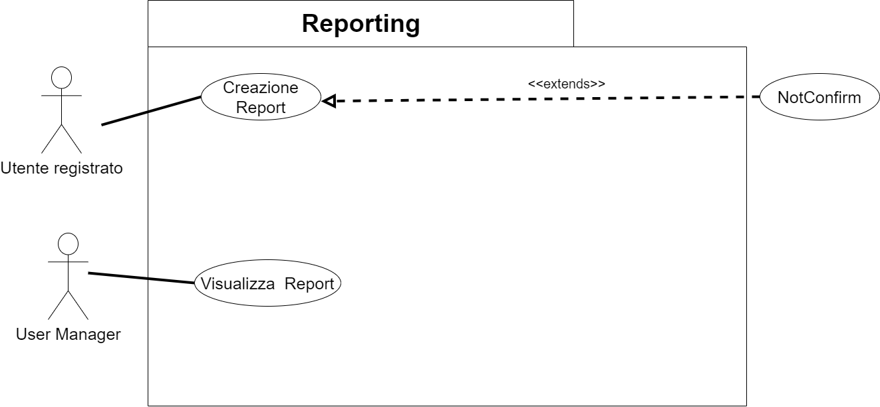

**CREAZIONE REPORT**

|  |  |
| --- | --- |
| Nome caso d’uso | Creazione Report |
| Attori partecipanti | Utente registrato |
| Condizioni d’ingresso | L’utente si trova in una partita in modalità MISC |
| Flusso di eventi | 1.L’utente preme il tasto REPORT.  2 appare un pop-up di conferma “vuoi confermare il report?” con SI o NO.  3L’utente clicca su SI |
| Condizioni d’uscita | L’utente B conferma o meno il REPORT |
| Requisiti qualitativi | Il sistema dovrà notificare l’userManager del REPORT non oltre 5 minuti |
| Eccezione: NotConfirm | Se al passo 6 l’utente clicca su NO il report non viene inviato. |

**VISUALIZZA REPORT**

|  |  |
| --- | --- |
| Nome caso d’uso | Gestione Report |
| Attori partecipanti | UserManager |
| Condizioni d’ingresso | L’UserManager si trova nella sezione report della sua area utente(vedi MK23) |
| Flusso di eventi | 1L’UserManager seleziona il Report e lo apre  2L’UserManager visualizza il testo della domanda segnalata con le sue risposte. |
| Condizioni d’uscita | L’UserManager esce dalla sua area utente |
| Requisiti qualitativi | Un report rimane salvato per un massimo di 48 ore  Le sospensione durano una settimana. |

**PACKAGE QUESTIONMANAGEMENT**

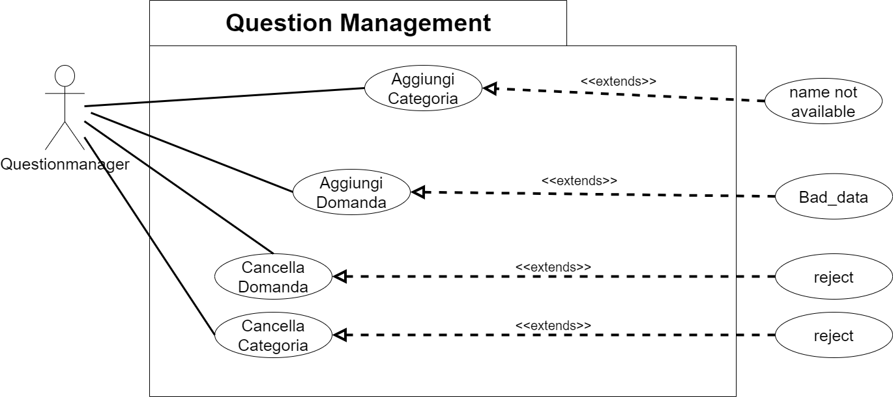

**AGGIUNGI CATEGORIA**

|  |  |
| --- | --- |
| Nome caso d’uso | Aggiungi categoria |
| Attori partecipanti | QuestionManager |
| Condizioni d’ingresso | Il QuestionManager accede alla sua area utente facendo login(vedi MK27) |
| Flusso di eventi | 1)Il QuestionManager preme su “ADD CATEGORY”  2) Si apre una finestra pop-up  3) Digita il nome della categoria  4)preme su “CONFIRM”  5)Il sistema controlla che il nome digitato non esista già come categoria |
| Condizioni d’uscita | La categoria viene aggiunta nel sistema |
| Eccezione: name not available | Al passo 5 il nome inserito esiste già come categoria, il sistema cancella il nome inserito e avverte l’utente dell’errore con il messaggio “categoria già esistente”, l’utente torna al passo 3 |

**CANCELLA CATEGORIA**

|  |  |
| --- | --- |
| Nome caso d’uso | Cancella Categoria |
| Attori partecipanti | QuestionManager |
| Condizioni d’ingresso | Il QuestionManager accede alla sua area utente facendo login(vedi MK27) |
| Flusso di eventi | 1)Il QuestionManager preme su DELETE di una categoria  2) si apre una finestra pop-up di conferma con il messaggio” Cancellare la categoria?” e i pulsanti SI e NO  3)Il QuestionManager clicca su SI |
| Condizioni d’uscita | La categoria viene cancellata |
| Flusso alternativo: reject | 1Al passo 3 il QuestionManager clicca su NO  2la categoria non viene cancellata  3Il QuestionManager ritorna alla sua area utente |

**AGGIUNGI DOMANDA**

|  |  |
| --- | --- |
| Nome caso d’uso | Aggiungi Domanda |
| Attori partecipanti | QuestionManager |
| Condizioni d’ingresso | Il QuestionManager accede alla categoria (MK31) |
| Flusso di eventi | 1) IL QuestionManager PREME SU “ADD QUESTION”  2) QuestionManager inserisce i dati (vedi tabella dati domanda)  3) Il QuestionManager preme su “CONFIRM”  4)Il sistema controlla che i dati siano conformi a come indicati nella tabella dati domanda  5) la domanda viene aggiunta alla categoria |
| Condizioni d’uscita | QuestionManager esce dalla sua area cliccando prima su BACK TO CATEGORIES e poi su USER VIEW. |
| Flusso alternativo: Bad_Data | 1al passo 4 i dati inseriti non sono conformi a come indicati nella tabella dati domanda  2il sistema segnala l’errore  3Si ritorna al passo 2 del flusso principale |

**CANCELLA DOMANDA**

|  |  |
| --- | --- |
| Nome caso d’uso | Elimina Domanda |
| Attori partecipanti | QuestionManager |
| Condizioni d’ingresso | Il QuestionManager accede alla categoria(MK33) |
| Flusso di eventi | 1. Il QuestionManager clicca su CANC di una domanda 2. Si apre una finestra pop-up di conferma con il messaggio “cancellare la domanda?” e i tasti SI e NO 3. L’utente clicca su SI |
| Condizioni d’uscita | La domanda viene cancellata |
| Flusso alternativo: reject | 1Al passo 3 il QuestionManager clicca su NO  2la domanda non viene cancellata  3Il QuestionManager ritorna alla categoria |

**TABELLA DATI DOMANDA**

|  |  |  |
| --- | --- | --- |
| **NOME CAMPO** | **CONTENUTO** | **MESSAGGIO DI ERRORE** |
| Testo domanda | Qualsiasi carattere alfanumerico , con lunghezza massima di 100 caratteri | Lunghezza massima 100 |
| difficoltà | Numero intero da 1 a 5 | Numero non valido(da 1 a 5) |
| Correct answer | Numero intero da 1 a 4 | Numero non valido(da 1 a 4) |
| Answer1 | Qualsiasi carattere alfanumerico, con lunghezza massima di 20 caratteri. Deve essere diverso da answer2, answer 3 e answer4 | Risposta non valida |
| Answer2 | Qualsiasi carattere alfanumerico, con lunghezza massima di 20 caratteri. Deve essere diverso da answer1, answer 3 e answer4 | Risposta non valida |
| Answer3 | Qualsiasi carattere alfanumerico, con lunghezza massima di 20 caratteri. Deve essere diverso da answer2, answer 1 e answer4 | Risposta non valida |
| Answer4 | Qualsiasi carattere alfanumerico, con lunghezza massima di 20 caratteri. Deve essere diverso da answer2, answer 3 e answer1 | Risposta non valida |

**PACKAGE PLAYING**

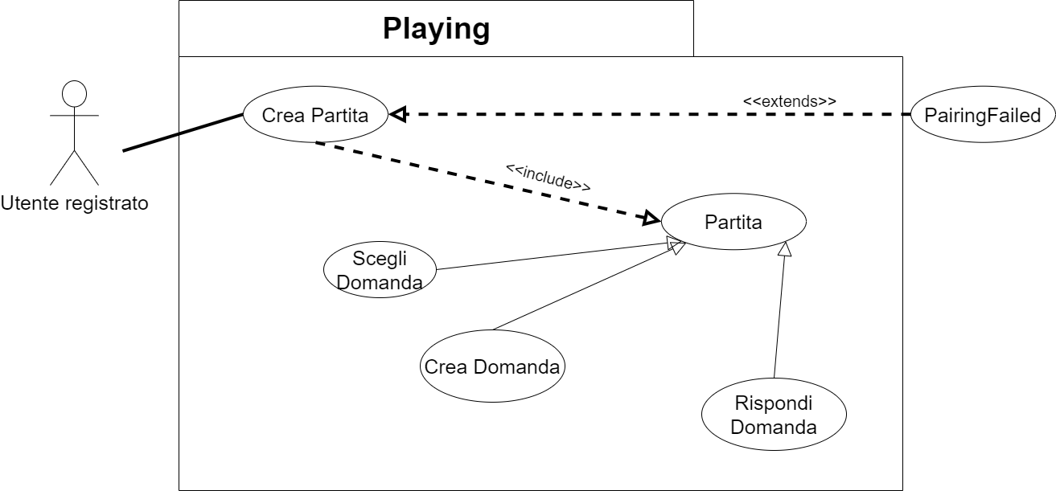

**CREA PARTITA**

|  |  |
| --- | --- |
| Nome caso d’uso | CREA PARTITA |
| Attori partecipanti | Utente giocatore A |
| Condizioni d’ingresso | L’utente fa login ed entra nella schermata HOME. |
| Flusso di eventi | 1. L’utente seleziona una delle 3 modalità di gioco possibili: classic, misc e restart. 2. L’utente clicca sul pulsante “PLAY” 3. Il sistema cerca un utente che abbia scelto la stessa modalità di A 4. A viene abbinato con un altro utente (vedi MK14) |
| Condizioni d’uscita | Utente A viene reindirizzato alla partita |
| Requisiti qualitativi | L’abbinamento dovrà durare non più di 20 secondi. |
| Eccezione: pairing failed | Al passo 3 Il sistema fa comparire un messaggio dove dice che non trova giocatori per il momento e quindi di riprovare più tardi. (vedi MK15) |

**RISPONDI DOMANDA**

|  |  |
| --- | --- |
| **NOME CASO D’USO** | Risposta domanda |
| **ATTORI** | Utente giocatore |
| **CONDIZIONI D’INGRESSO** | Utente giocatore entra in partita |
| **FLUSSO DI EVENTI** | 1. Il giocatore entra in partita e visualizza la domanda, il timer e sotto 4 caselle in ognuna di esse una risposta 2. Il giocatore legge la domanda e preme sulla risposta da inviare 3. Il giocatore preme su “CONFIRM” |
| **CONDIZIONI DI USCITA** | Il sistema conserva la risposta data nell’ambito della partita e mostra l’esito della risposta |
| **Requisiti qualitativi** | Nel caso in cui l’utente non risponde prima dello scadere del tempo, il sistema penalizza l’utente e passa alla prossima domanda. Se questa situazione si ripete 2 volte di fila, vince l’avversario. |

**CREA DOMANDA**

|  |  |
| --- | --- |
| **NOME CASO D’USO** | Crea Domanda |
| **ATTORI** | Utente giocatore |
| **CONDIZIONI D’INGRESSO** | L’utente giocatore partecipa ad una MISC MODE |
| **FLUSSO DI EVENTI** | 1. all’utente giocatore compare la schermata di creazione della domanda 2. digita nell’apposito spazio la domanda 3. digita nei 4 riquadri sottostanti le risposte 4. seleziona quale della 4 risposte è quella corretta e preme su “CONFIRM” |
| **CONDIZIONI DI USCITA** | Il sistema conserva la domanda creata nell’ambito della partita e mostra la domanda successiva |
| **Requisiti qualitativi** | Nel caso in cui l’utente non termina prima dello scadere del tempo, il sistema penalizza l’utente e passa alla prossima domanda. Se questa situazione si ripete 2 volte di fila, vince l’avversario. |

**SCEGLI DOMANDA**

|  |  |
| --- | --- |
| **NOME CASO D’USO** | Scegli domanda |
| **ATTORI** | Utente giocatore |
| **CONDIZIONI D’INGRESSO** | L’utente giocatore partecipa ad una MISC MODE |
| **FLUSSO DI EVENTI** | 1. All’utente giocatore compare la schermata di composizione della domanda 2. l’utente giocatore seleziona una categoria tra quelle disponibili 3. l’utente seleziona la domanda da esporre al proprio avversario e preme su “CONFIRM” |
| **CONDIZIONI DI USCITA** | Il sistema conserva la domanda scelta nell’ambito della partita e mostra la domanda successiva |
| **Requisiti qualitativi** | Nel caso in cui l’utente non termina prima dello scadere del tempo, il sistema penalizza l’utente e passa alla prossima domanda. Se questa situazione si ripete 2 volte di fila, vince l’avversario. |

**FINE PARTITA**

|  |  |
| --- | --- |
| **NOME CASO D’USO** | Fine partita [CU-FP] |
| **ATTORI** | Utente giocatore |
| **CONDIZIONI D’INGRESSO** | L’utente giocatore è in partita e risponde all’ultima domanda o l’utente clicca sul pulsante di fine partita mentre gioca. |
| **FLUSSO DI EVENTI** | 1. L’utente clicca sul pulsante “FINE PARTITA” 2. Il sistema mostra all’utente un pop-up della lista delle domande con le risposte giuste e le risposte date dall’utente per ogni quesito |
| **CONDIZIONI DI USCITA** | L’utente clicca sul pulsante “BACK” e torna alla home |
| **Eccezione “wait-opponent”** | Dopo aver cliccato sul pulsante “FINE PARTITA” se il suo avversario non ha ancora terminato, il sistema mostra all’utente un’animazione di loading, prima di mostrare il pop-up di fine partita |

**TABELLA REQUISITI**

|  |  |
| --- | --- |
| **CASI D’USO** | **REQUISITI FUNZIONALE** |
| Registrazione | [FR01], [FR02], |
| Login | [FR01], [FR03], |
| Creazione Report | [FR03], [FR012], |
| Abbinamento | [FR03], |
| Gestione Report | [FR03], [FR04], [FR06], [FR07], |
| Sospendi Utente | [FR07], |
| Elimina Utente | [FR07], |
| Modifica Dati Utente | [FR03], [FR04], [FR05], |
| Aggiungi Categoria | [FR08], |
| Elimina Categoria | [FR08], |
| Aggiungi Domanda | [FR03], [FR04], [FR11], |
| Elimina Domanda | [FR03], [FR04], [FR11], |
| Scelta Modalità | [FR03], |
| Aggiungi Foto | [FR03], [FR05], |
| Visita Profilo | [FR03], [FR05], [FR06], |
| Modifica Password | [FR03], [FR05], |
| Tutorial | [FR03] |
| Abbinamento | [FR09] |
| Crea domanda | [FR011] |
| Scegli domanda | [FR011] |
| Rispondi domanda | [FR09] |
| Recupera password | [FR01], [FR02] |

**LISTA MOK-UP:**

## **Benvenuto [MK0]**

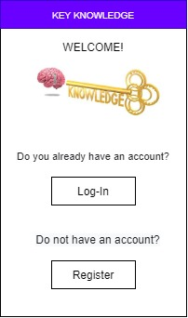

## **Registrazione corretta[MK1]**

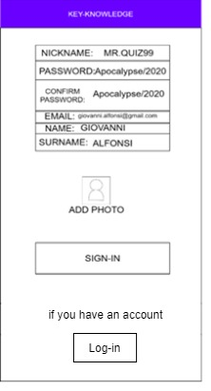

## **Registrazione non corretta[MK2]**

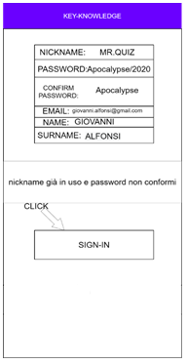

## Pop-up avviso email[MK3]

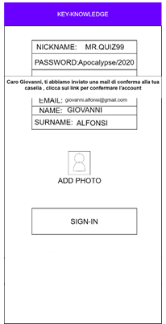

## **Login corretto[MK4]**

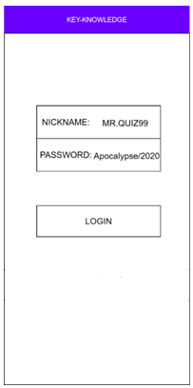

## **Login non corretto[MK5]**

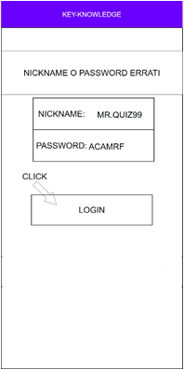

## **Regole gioco[MK6]**

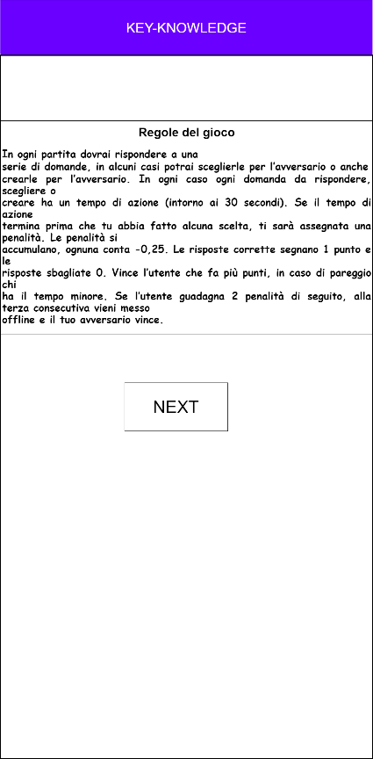

## **Risposta domanda[MK7]**

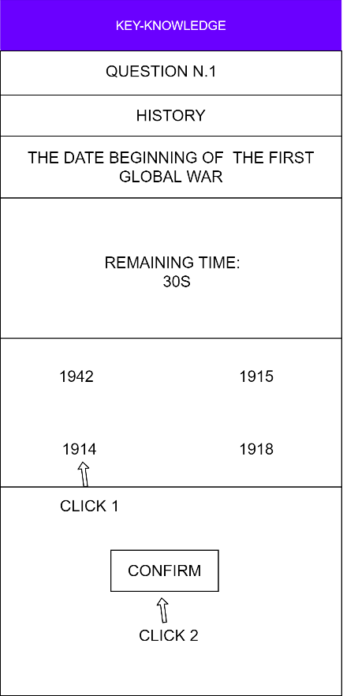

## **Scelta domanda[MK8]**

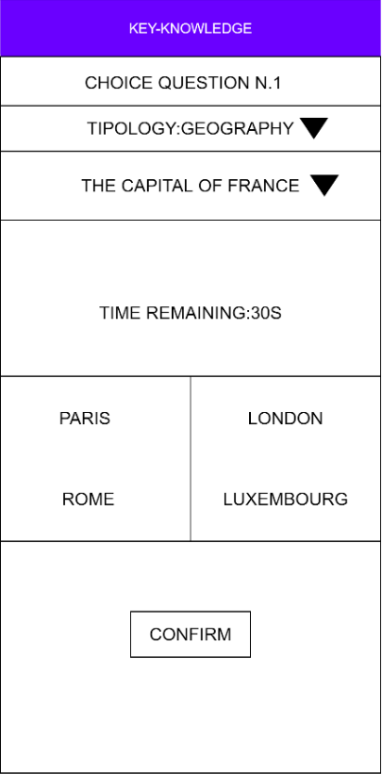

## **Creazione domanda[MK9]**

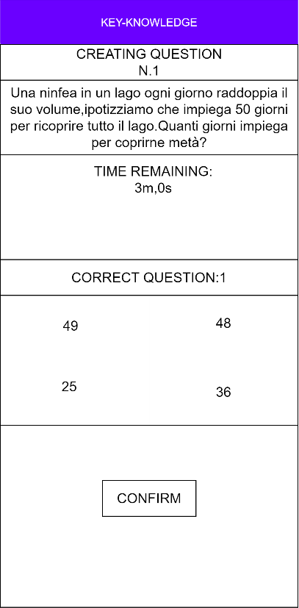

## **Schermata principale[MK10]**

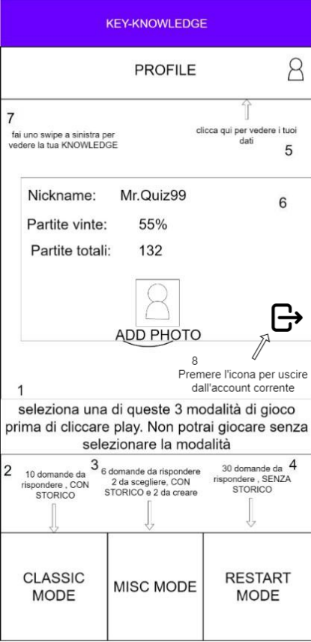

## **Schermata KNOWLEDGE[MK11]**

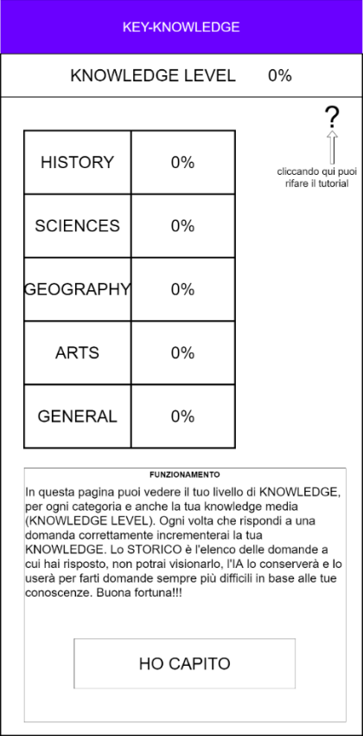

## **Scelta modalità[MK12]**

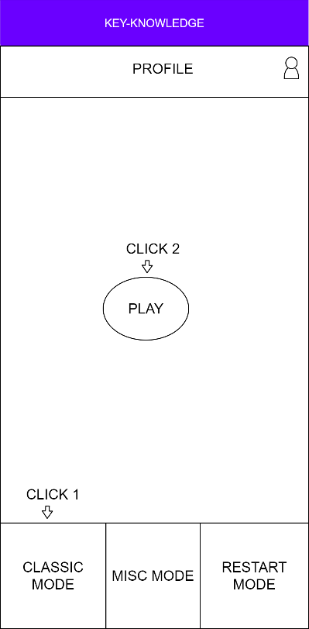

## **Caricamento[MK13]**

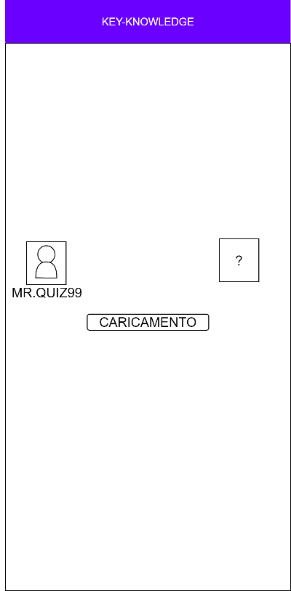

## **Caricamento completato[MK14]**

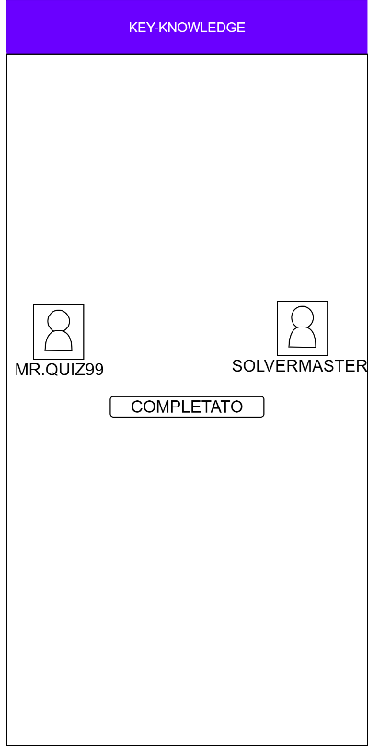

## **Caricamento fallito[MK15]**

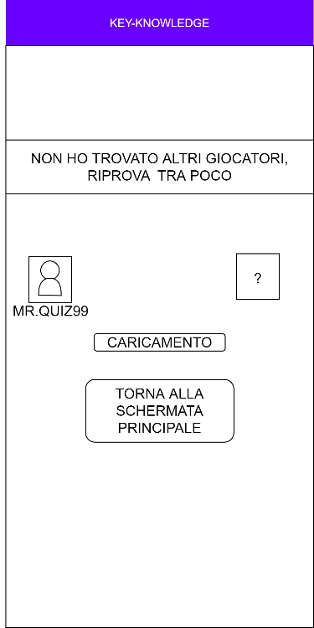

## **Esempio domanda[MK16]**

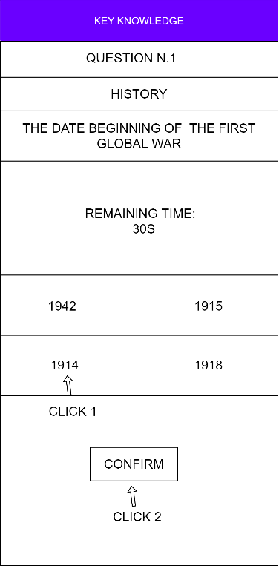

## **Esempio domanda[MK17]**

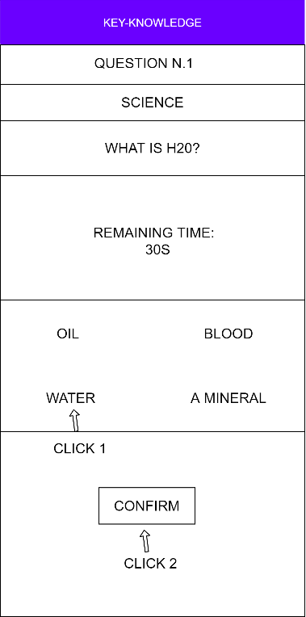

## **Attesa fine partita[MK18]**

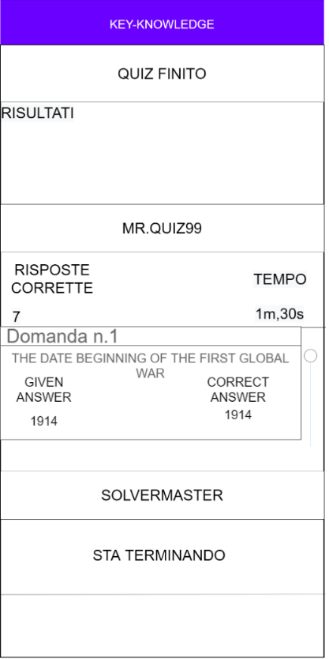

## **Fine partita[MK19]**

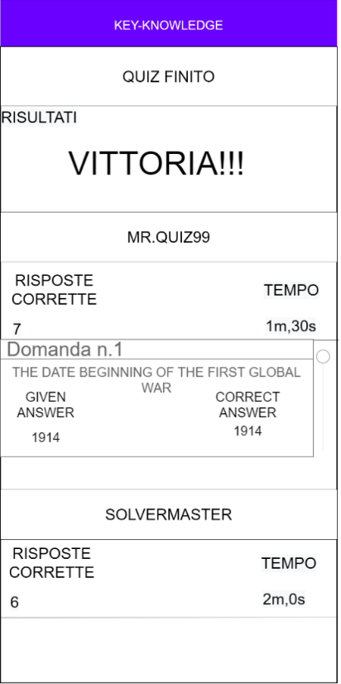

## **Attesa domanda[MK20]**

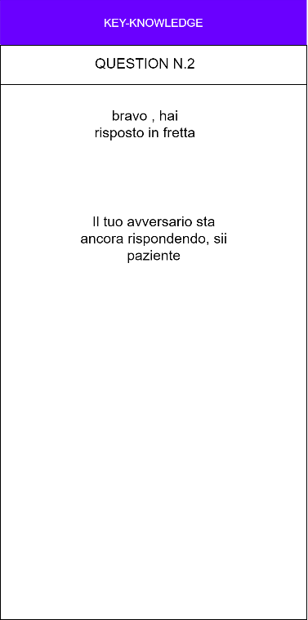

## **Risposta domanda con Report[MK21]**

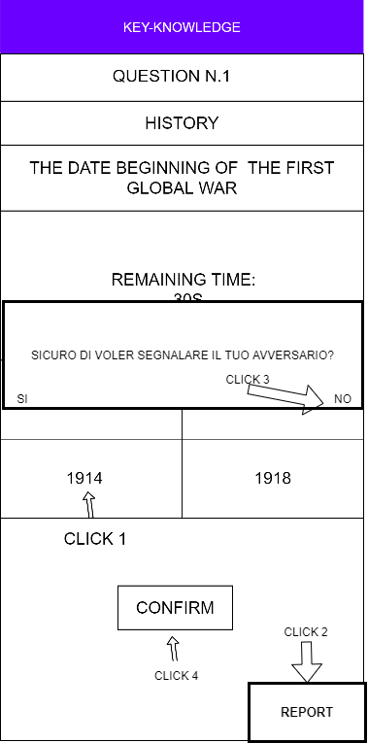

## User-Management Select[MK22]

## Management Area[MK23]

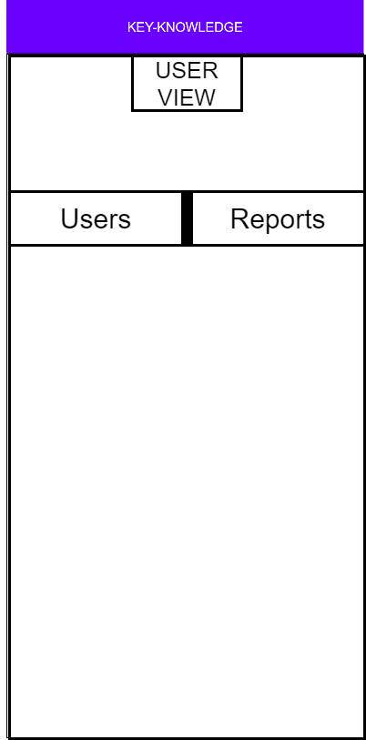

## Delete User[MK24]

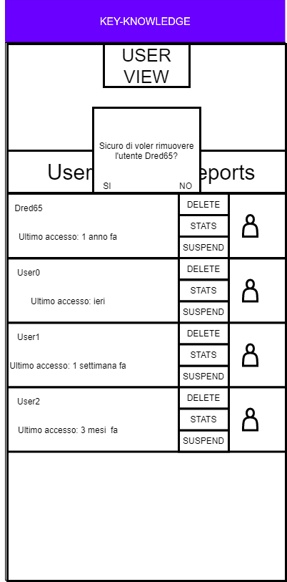

## Stats User[MK25]

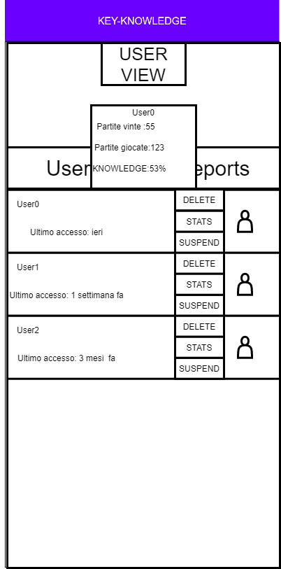

## View Report[MK26]

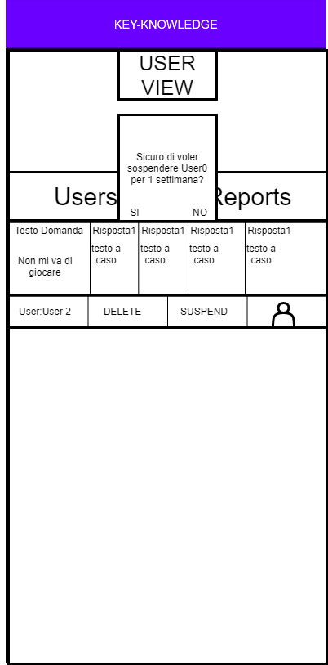

## Enter Question Manager[MK27]

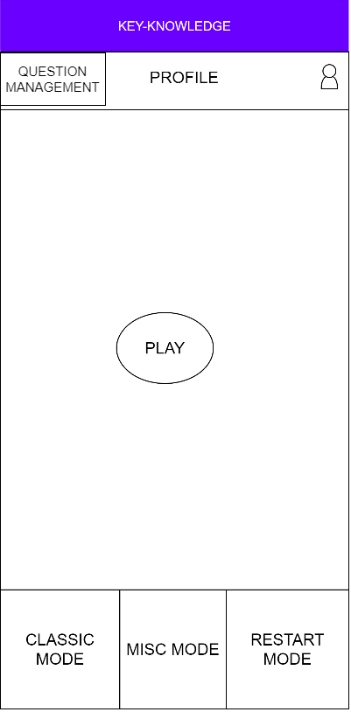

## Question Area[MK28]

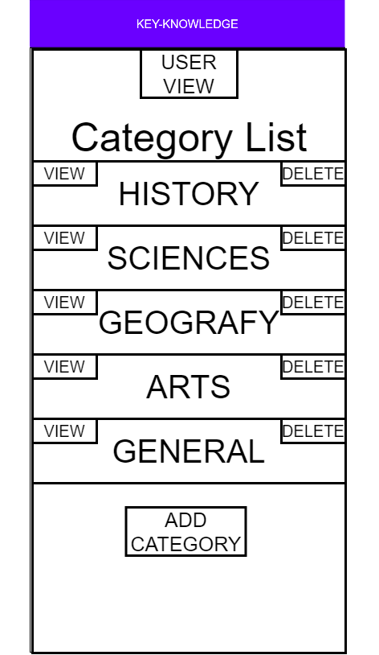

## Adding Category[MK29]

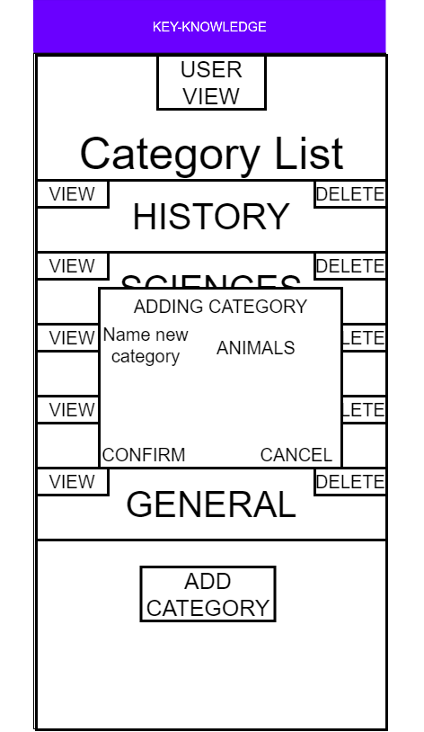

## New Category[MK30]

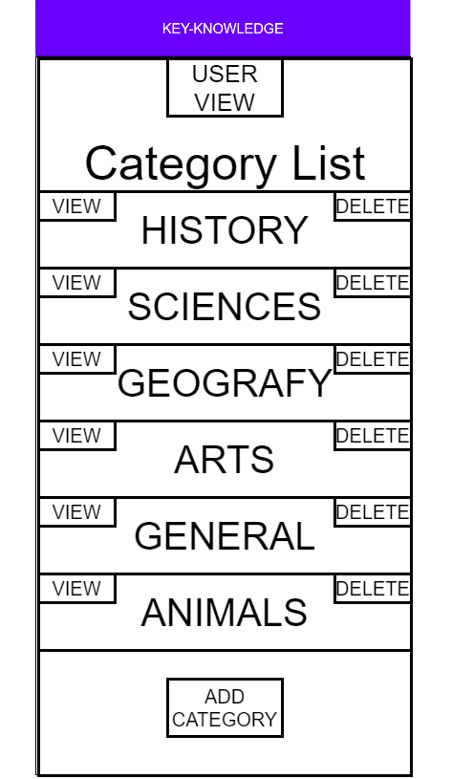

## View Questions[MK31]

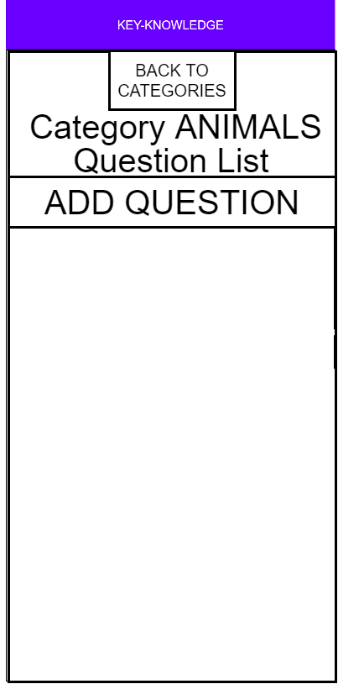

## Adding Question[MK32]

## New Question[MK33]

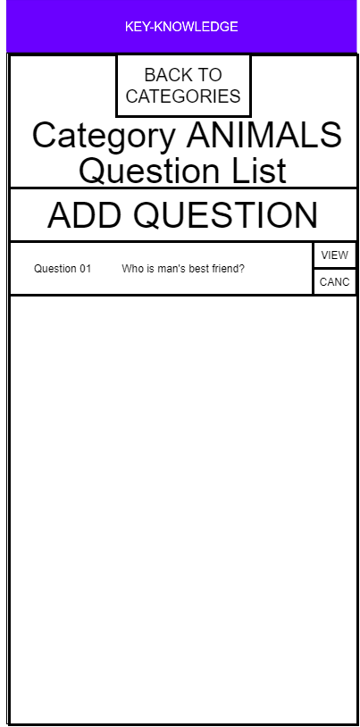

## Deleting Category[MK34]

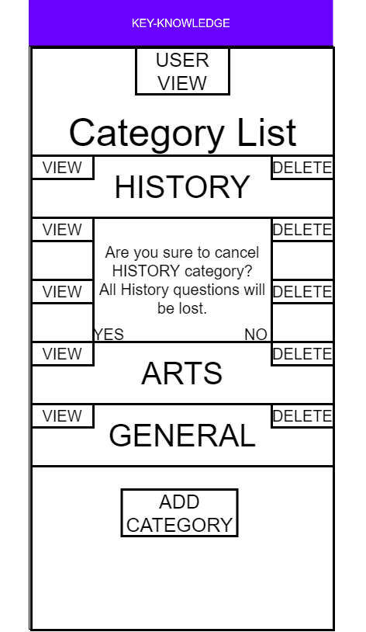

## Update password [MK35]

